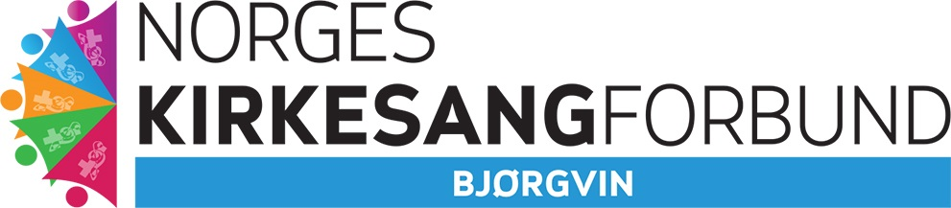

KORLEDERSEMINAR I BERGEN
Seminaret er en del av KORALLIANSENS dirigentsatsning: www.koralliansen.no

Tema: Julemusikk frå mange land
For: Korleiarar og korister
Stad: Fridalen kirke i Bergen
Tid: Laurdag 27. august og sundag 28. august 2021
Deltakaravgift: kr. 400,-

Julemusikk frå mange land. Presenteres av:
Sigurd Melvær Øgaard, Laurie Robertson Øgaard, Tore Kloster,
Harald Holtet og Ivar K. Mæland.

Velkommen til kjekke musikalske dagar!!
Repertoaret som skal brukast blir kunngjort seinare.

Påmelding innan 20. juni 2021!

Påmelding til Gro Gunnarson: gro.gunnarson@sunnfjordkyrkja.no
Deltakaravgift kr. 400,- inkl. mat.
Betalast inn ved påmelding til kontonummer: 6526.06.00200
Namn på korleiar/korist:
Adresse:
E-postadresse:
Telefon:
Stemme:
Matallergi:
Evt. kva kor:
Ta gjerne kontakt, om du har spørsmål!
Leiar i NKSF Bjørgvin: Gro Gunnarson, (leiar) gro.gunnarson@sunnfjordkyrkja

mvh
Norges kirkesangforbund Bjørgvin - Arrangør
www.kirkesang.no

